我们
为您
祈祷
改变您的生活
改变您的心灵
救救
我们的命！
我们爱您
改变您的饮食
♥~~~~~~♥
不 再 杀 生
维护健康 发展爱心

营养又不伤害生命的食物范例：
食物名称 | 蛋白质含量百分比
豆腐（大豆制） | 16 %
面筋（面粉制） | 70 %
谷物类 | 13 %
米饭类 | 8.6 %
大豆、菜豆、鹰嘴豆(chick peas)、小扁豆(lentils)等豆类 | 10 - 35 %
杏仁、核桃、腰果、榛果仁、松子等核果类 | 14 - 30 %
南瓜子、芝麻、葵花子等种籽类 | 18 - 24 %
‧高单位的综合维他命丸也是补充各种维他命、矿物质及抗氧化物的绝佳来源。
‧水果与蔬菜都富含维他命、矿物质、抗氧化物，并含有优质纤维，有益健康及长寿。
‧一般成人每日蛋白质建议摄取量为50公克。
‧蔬菜中的钙质，比牛奶钙质更容易吸收。
‧为了减轻禽流感引发全球大流行的威胁 ，
‧为了避免疯牛病、乳猪环状病毒感染症（PMWS）等传染病的危险，
‧为了避免每天有数十亿可爱的动物、海洋生物及禽类伙伴继续惨遭牺牲，
改变饮食、终身茹素是明智的行为：
谢谢您的愛心！

素食就是健康
素食就是经济效益
素食就是维护生态环境
素食就是慈悲
素食就是和平
祝您长寿
素食就是高雅

相关信息请参考以下网站：
http://mybest .name/ 来信请寄: lovelive6688＠hotmail.com
http://www.vegsoc.org/ http://www.vrg.org/ http://www.vegsource.com/

茹素的世界精英
哲学家和精神领袖
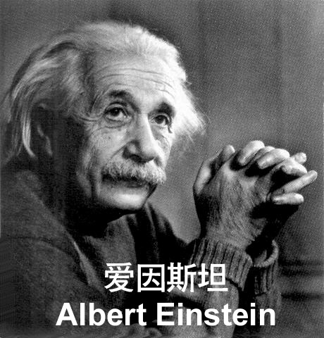
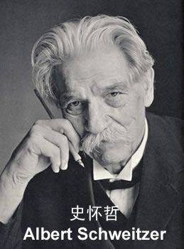
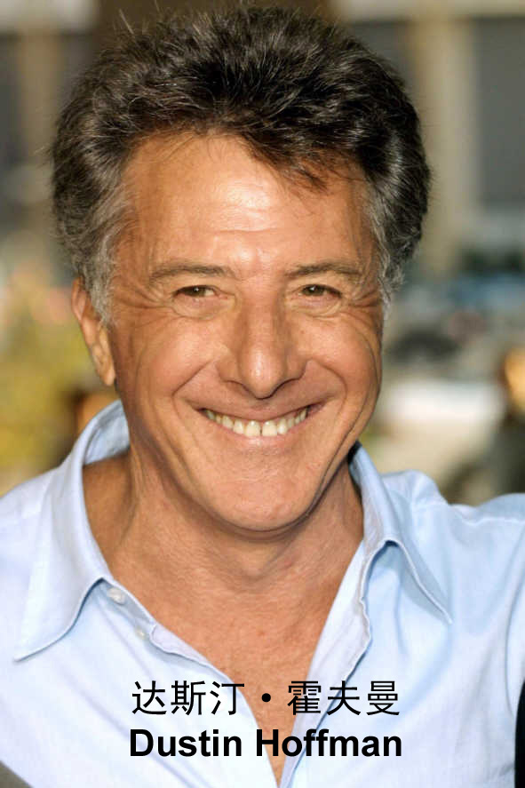
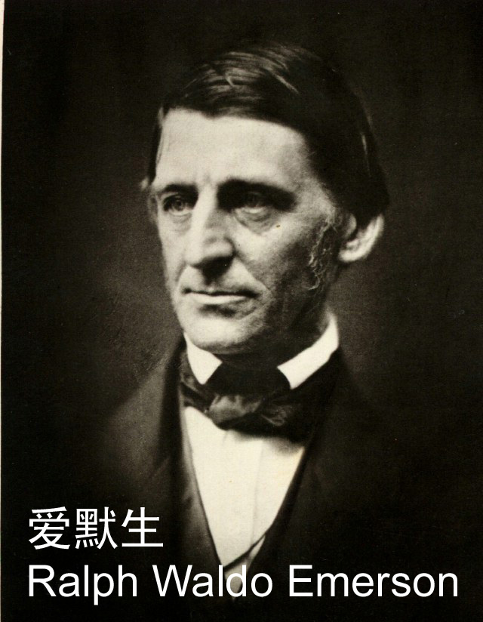

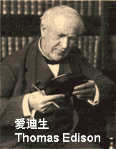
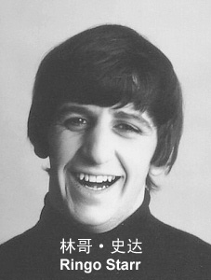
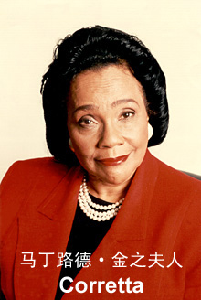
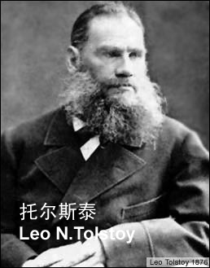
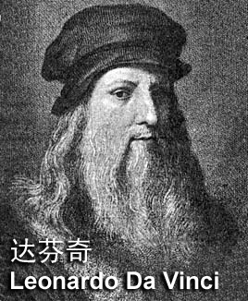
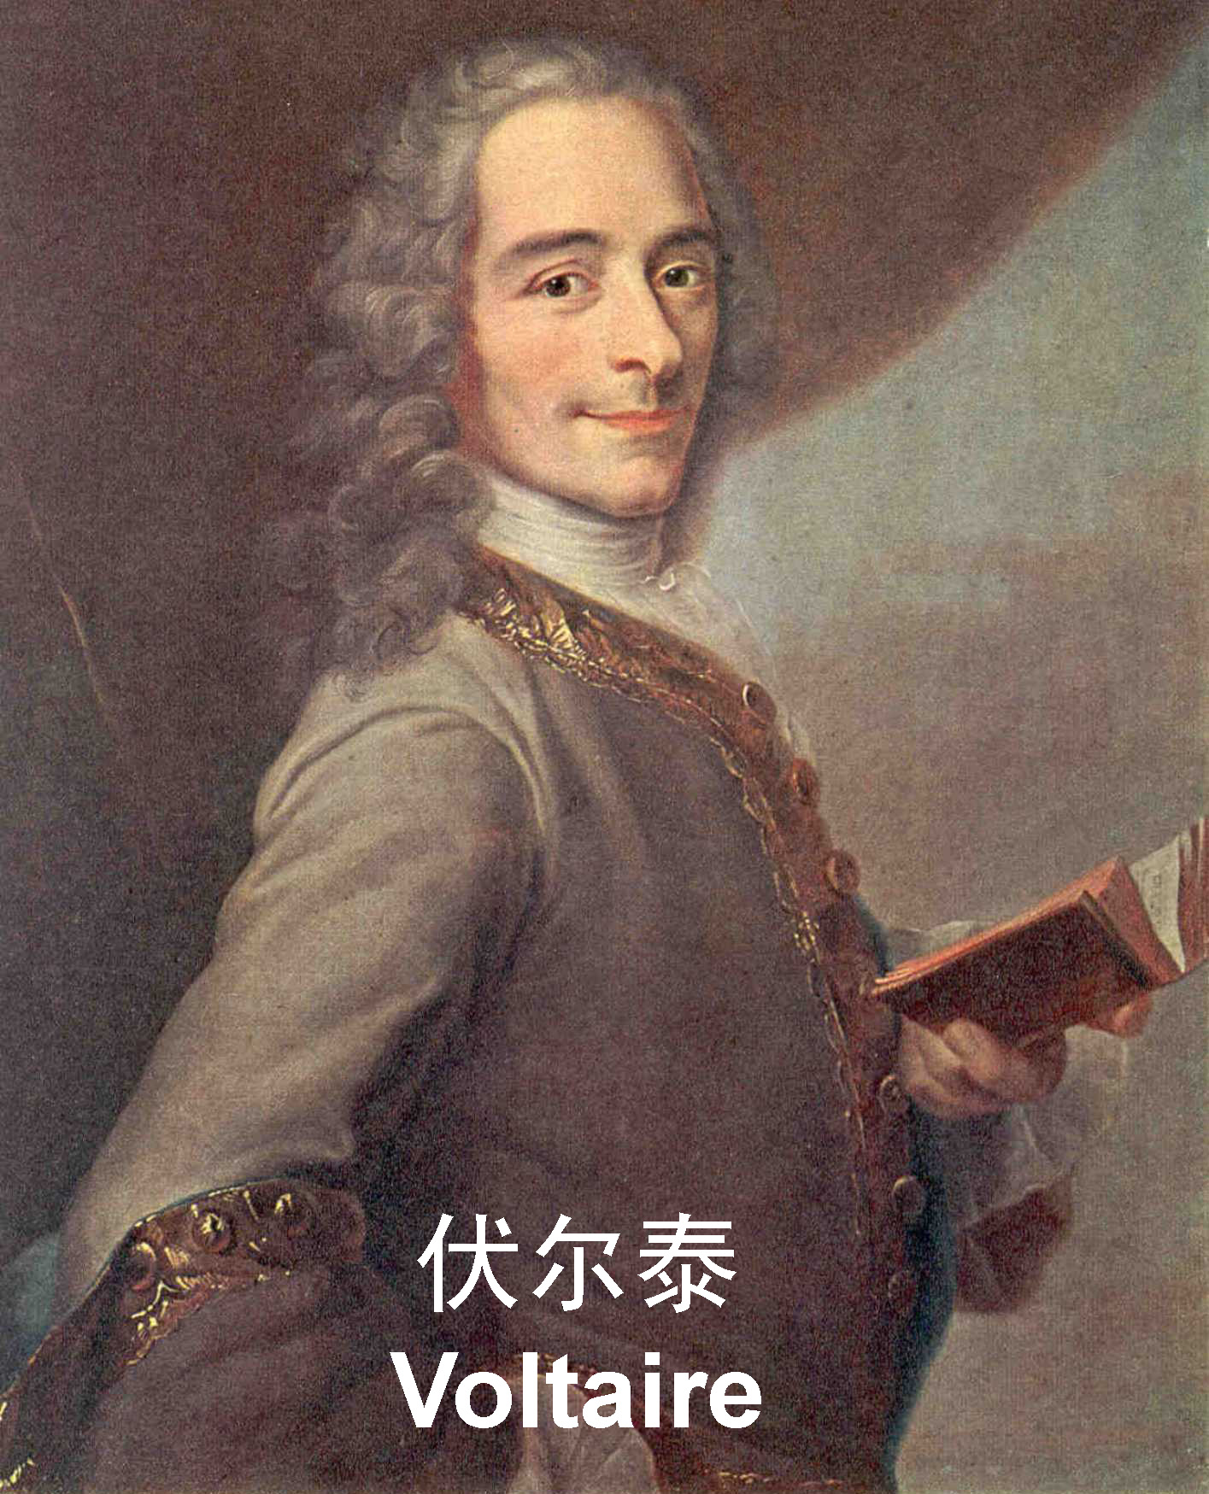
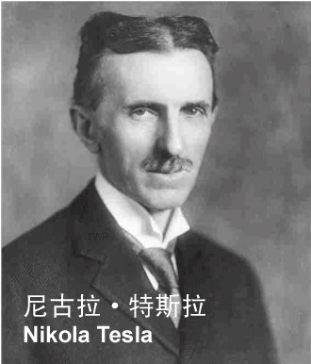
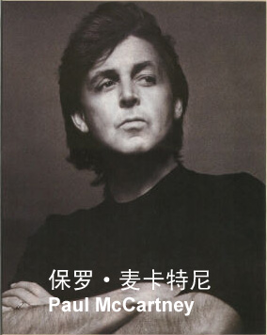
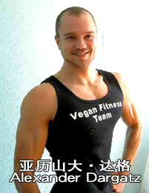
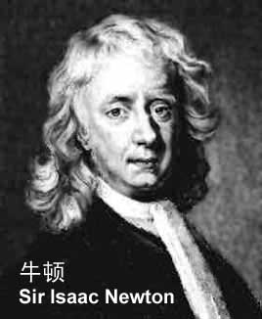
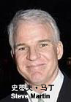
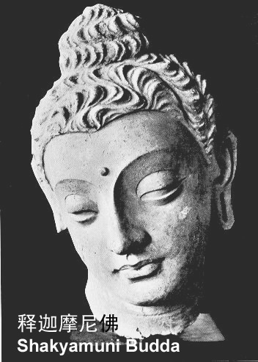
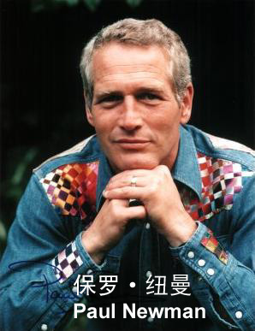
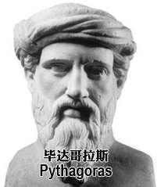
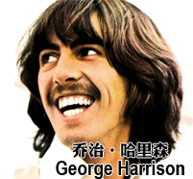
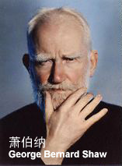
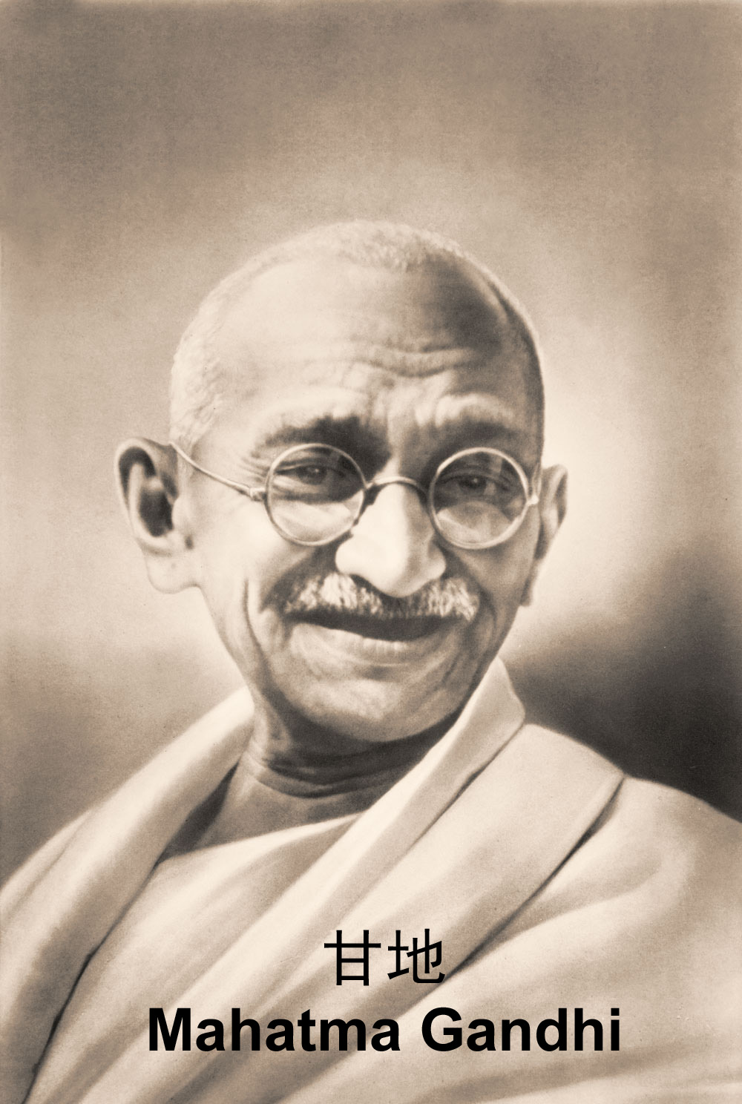
尤迦南达（Paramahansa Yogananda；印度灵性导师）、苏格拉底（Socrates；希腊哲学家）、耶稣基督和早期的基督教徒、孔子（中国哲学家）、释迦牟尼佛、老子（中国哲学家）、圣方济（St. Francis of Assisi；意大利基督教圣人）、一行禅师（Thich Nhat Hanh；越南佛教比丘兼作家）、玛哈礼希‧玛赫西（Maharishi Mahesh；印度作家、哲学家兼超觉静坐创始者）、托尔斯泰（Leo Nikolayevich Tolstoy；俄国哲学家）、毕达哥拉斯（Pythagoras；希腊数学家兼哲学家）、琐罗亚斯德（Zoroaster；伊朗琐罗亚斯德教创始者）等人

作家、艺术家和画家
达芬奇（Leonardo Da Vinci；意大利画家）、愛默生（Ralph Waldo Emerson；美国散文家兼诗人）、萧伯纳（George Bernard Shaw；爱尔兰作家）、约翰．罗宾斯（John Robbins；美国作家）、马克吐温（Mark Twain；美国作家）、史怀哲（Albert Schweitzer；德国哲学家、医生兼音乐家）、普卢塔克（Plutarch；希腊作家）、伏尔泰（Voltaire；法国作家）等人

科学家、发明家和工程师
达尔文（Charles Darwin；英国自然学家）、爱因斯坦 （Albert Einstein；德国科学家）、爱迪生（Thomas Edison；美国科学家兼发明家）、牛顿（Sir Isaac Newton；英国科学家）、尼古拉‧特斯拉（Nikola Tesla；克罗埃西亚科学家兼发明家）、亨利‧福特（Henry Ford；美国福特汽车创始者）等人

政治家和社会运动人士
苏珊‧安东尼（Susan B. Anthony；美国妇女选举权运动领袖）、甘地（Mahatma Gandhi；印度人权领袖）、柯瑞塔‧史卡特‧金恩（Coretta Scott King；美国人权运动人士兼领袖；马丁路德‧金博士﹝Dr. Martin Luther King, Jr.﹞的夫人）、雅奈兹‧德尔诺夫舍克（Janez Drnovsek；斯洛维尼亚总统）、亚布杜尔‧卡兰博士（A. P. J. Abdul Kalem；印度总统）、曼莫翰‧辛格博士（Manmohan Singh；印度总理）、丹尼斯‧库辛尼奇（Dennis J. Kucinich；美国众议院议员）等人

演员、电影明星和电视明星
帕梅拉‧安德森（Pamela Anderson；美国女演员）、艾许莉‧贾德（Ashley Judd；美国女演员）、碧姬‧芭杜（Brigitte Bardot；法国女演员）、约翰‧克里斯（John Cleese；英国男演员）、戴维‧杜契尼（David Duchovny；美国男演员）、丹尼‧狄维托（Danny Devito；美国男演员）、卡麦蓉‧狄亚（Cameron Diaz；美国女演员）、理查德‧基尔（Richard Gere；美国男演员）、黛瑞‧汉纳（Daryl Hannah；美国女演员）、达斯汀‧霍夫曼（Dustin Hoffman；美国男演员）、凯蒂‧荷姆斯（Katie Holmes；美国女演员）、史蒂夫‧马丁（Steve Martin；美国男演员）、黛咪‧摩儿（Demi Moore；美国女演员）、伊恩‧麦凯伦（Ian McKellen；英国男演员）、陶比‧麦奎尔（Tobey Maguire；美国男演员）、保罗‧纽曼（Paul Newman；美国男演员）、布莱德‧彼特（Brad Pitt；美国男演员）、葛妮丝‧帕特罗（Gwyneth Paltrow；美国女演员）、乔昆‧菲尼克斯（Joaquin Phoenix；美国男演员）、史帝芬‧席格（Steven Seagal；美国男演员）、布鲁克‧雪德丝（Brooke Shields；美国模特儿兼女演员）、杰利‧盛菲德（Jerry Seinfeld；美国男演员）、娜欧蜜‧华兹（Naomi Watts；美国女演员）、凯特‧温丝莱特（Kate Winslet；英国女演员）等人

流行歌星和音乐家
琼‧贝兹（Joan Baez；美国民歌星）、乔治‧哈里森（George Harrison；英国歌手和披头四成员）、保罗‧麦卡特尼（Paul McCartney；英国歌手和披头四成员）、林哥‧史达（Ringo Starr；英国歌手和披头四成员）、鲍勃‧迪伦（Bob Dylan；美国音乐家）、麦克尔‧杰克逊（Michael Jackson；美国流行歌星）、莫里西（Morrissey；英国歌星）、奥丽薇亚‧纽顿‧强（Olivia Newton John；英国/澳洲歌星）、辛妮‧欧康诺（Sinead O'Connor；爱尔兰歌星）、红粉佳人（Pink；美国流行歌星）、王子（Prince；美国流行歌星）、贾斯汀‧丁布雷克（Justin Timberlake；美国流行歌星）、蒂娜‧特娜（Tina Turner；美国流行歌星）、仙妮亚‧唐恩（Shania Twain；加拿大歌星）、凡妮莎‧威廉丝（Vanessa Williams；美国流行歌星）等人

体坛名人
比莉‧珍‧金恩（Billie Jean King；美国网球冠军）、比尔‧华顿（Bill Walton；美国棒球球员）、卡尔‧刘易斯（Carl Lewis；美国九次奥运田径金牌得主）、埃德温‧摩西（Edwin C. Moses；美国两次奥运田径金牌得主）、艾琳娜‧华伦契克（Elena Walendzik；德国拳击冠军）、亚历山大‧达格（Alexander Dargatz；德国运动员、健美冠军兼医生）等人

模特儿
克莉丝蒂‧布尔克里（Christie Brinkley；美国超级名模)、克莉丝蒂‧特灵顿（Christy Turlington；美国超级名模)等人
名单持续增加中…

